管理体系审核记录表
过程与活动、  抽样计划 | 涉及  条款 | 受审核部门：综合办 主管领导：丁军 陪同人员：侯雅楠 | 判定
 |  | 审核员：汪桂丽、刘思顺 审核时间：2022年12月3日 上午
 |  | 审核条款：5.3组织的岗位、职责和权限、6.2质量目标、7.1.2人员、7.1.6组织知识、7.2能力、7.3意识、9.1.1监视、测量、分析和评价总则、9.1.3分析与评价、9.2 内部审核、10.2不合格和纠正措施
组织的岗位职责和权限 | Q 5.3 | 部门主要负责人力资源管理；负责企业文化建设及宣传、教育工作；组织协调内外部各方面的关系；负责公司管理体系的归口管理；监督检查体系在各部门的运行质量；组织内部审核，负责对内审、管理评审纠正措施的实施情况进行检查验证；负责本公司文件、记录的控制管理。  与负责人交流明确职责和权限,与手册中规定一致。 | OK
目标及其实现策划 | Q 6.2  6.2.1  6.2.2 | 提供本部门质量目标分解5项，明确考核方法、周期和考核人；有2022年1月-11月20日完成情况记录，目标、指示达成；  统计考核人：丁军 批准：邢金辉 | OK
人员 | Q 7.1.2 | 提供《岗位任职要求》，内容包括：职位、学历、培训、技能和经验要求，批准：邢金辉，涵盖公司目前各岗位；与负责人交流当前人员适宜、充分，满足需要。 | OK
组织的知识 | Q 7.1.6 | 公司按手册中组织知识要求进行知识控制，公司确定运行过程所需的知识及管理要求；  内部来源包括：公司运作准则（管理手册、程序文件、各项制度、作业记录等）、管理过程控制失败和成功项目吸取的经验教训和改进的结果等；  外部来源包括：外来资料（如相关方反馈的信息、供应商和合作伙伴知识、竞争对手等）、法律法规、市场信息等。对知识的保持采取文件资料的保存和信息系统存储方式，在公司内部通过传递、交流、培训等方式获取。  为获取更多必要的知识采用工作经验总结、意见的采集，行业领先者的最佳实践调查等。 | OK
能力 | Q 7.2 | 公司执行《人力资源管理程序》、有岗位任职要求  提供人员花名册12人，有管理人员、操作工、财务、质检员；  查岗位任职评价：抽查李敬彬、丁军、申祥波、刘杭（操作工）评价，采用分项打分法，评价结果称职，得分为98分、99分、96分、96分，记录评价时间2022年1月10日；  提供2022年度培训计划，批准：乔学斌，1月10日，全年安排7次培训，培训计划包括适用质量管理体系标准，质量手册和程序文件，内审员、生产工艺技术培训、产品质量问题培训、生产知识培训等。  抽查《培训记录表》：  1）2022.1.11日：各部门负责人参加 培训题目质量管理体系标准及相关法律法规知识培训，记录培训老师、培训内容，通过提问考核，考核结果：合格，培训有效；  2）2022.3.24日：各部门负责人参加 培训题目质量手册、程序文件，记录培训老师和培训内容，通过提问考核，考核结果：合格，培训有效；  3）2022.6.10日：生产人员、质检员参加 培训题目生产工艺培训，有培训老师和培训内容记录，通过提问考核，考核结果：合格，培训有效；  4）2022.10.10日：质检员参加 培训题目产品质问题培训，有培训老师和培训内容记录，通过提问考核，考核结果：合格，培训有效。  抽朱文光 提供合格证书 挖掘机操作上岗证 证号WJ-890024 有效期到2025年4月28日。 | OK
意识 | Q 7.3 | 公司通过学习、会议、宣传等方法使在组织控制范围内的相关工作人员知晓和理解质量方针、质量目标；  员工为本公司管理体系有效性的贡献的意义和途径，包括改进管理绩效的益处；不符合质量管理体系要求的后果。 | OK
监视、测量、分析和评价总则 | Q 9.1.1 | 对公司及各部门管理体系目标、指标每月进行统计考核，公司及部门分解质量目标均已完成；  对相关方入厂活动进行监测并记录，对外来人员、车辆及业务活动进行控制和管理；  与负责人交流及记录抽查公司没有违反质量法律法规现象，近期没有发生质量事故和违法情况。 | OK
分析与评价 | Q 9.1.3 | 公司数据：对产品质量状况、顾客满意、目标完成情况、供方等过程的数据进行统计和分析。  自管理体系运行以来，已经进行数据的活动：管理目标考核、顾客满意度调查的简单分析。  统计技术：调查表用于顾客满意度调查；统计表及趋势分析用于目标完成统计；  公司产品和服务的符合性良好；顾客满意度评价达到目标要求；外部供方按时交付和质量经分析均满足要求，绩效良好。  信息和数据分析基本有效。 | OK
内部审核 | Q 9.2 | 建立并执行《内部审核管理程序》，并能按标准规定对内部审核的策划、实施、人员安排与资质、内部审核的记录、不符合项的分析与验证，以及审核的结论等开展内部审核。  由综合办组织内部审核，一般每年至少进行一次内部审核，抽查内部审核情况：  提供2022年度内审计划： 10月进行内审，批准：乔学斌；  查2022年内部审核计划，其内容已包括了审核目的、依据、范围、审核组、日程安排、审核日期：2022年10月10日，批准：邢金辉 计划批准时间：2022.10.10日  审核目的：确定质量体系是否持续有效，并得到实施与保持，公司的质量体系是否与GB/T19001-2016标准相一致。  审核依据：GB/T19001-2016标准,公司质量手册和程序文件等质量体系文件等。  内部审核实施：组长：邢金辉A 组员：丁军 B 审核按计划进行，有首末次会议签到和会议记录。  审核计划已考虑到互查的公正性，无审核员审核本部门的情况，计划内容涉及各部门，条款覆盖整个标准。  提供了《内审检查表》，其中包括管理层、综合办、生产部、技质部、营销部的审核记录，条款与策划一致，进行审核记录，基本真实、完整。  有首末次会议签到及记录。  提供《内审报告》，对现场审核进行了综述，对质量管理体系进行了符合性的综合评价，结论为：质量管理体系基本符合GB/T19001-2016标准并得到实施与保持，已初步具有以防止不合格满足顾客要求与法规的能力，建立起持续改进机制。  编制：丁军 批准：邢金辉 日期：2022年10月10日  本次内审发现质量1个一般不符合项，明确不符合标准条款和负责部门，开具不合格项报告：营销部1项 Q8.4 ，部门确认不合格，并进行原因分析和纠正措施，有2022年10月15日验证记录并对整改效果进行验证，已关闭。  公司内部审核符合程序和标准要求。  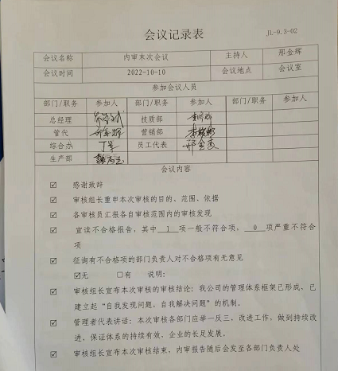  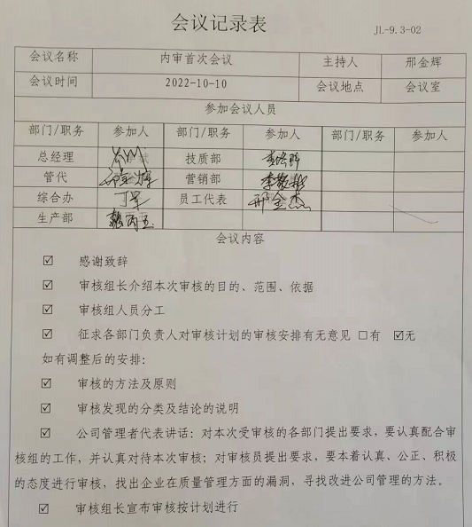 | OK

说明：不符合标注N

